
ESTIMADAS FAMILIAS:
Septiembre nos encuentra con notas de alegres festejos desde el campo de la Educación. Destacable derecho que reconocemos y respetamos en nuestros niños, sus hijos y nuestros alumnos, cual preciado tesoro de indiscutible valor.
Por eso dos grandes fechas celebrativas compartimos en este mes. Una de ellas, la celebramos este viernes 11, el DÍA del MAESTRO.
Por las horas dedicadas en tan noble profesión y por cultivar desde su misión, el corazón de tantos niños. Sea reconocida la tarea docente, que en palabras del Papa Francisco nos llama ¡Artesanos de la humanidad! ¡Y constructores de la paz y del encuentro! Y en esta figura de quien construye día a día nos encontramos en este tiempo especial, donde los festejos también se construirán a la distancia. Será este un momento de encontrar otros de modos de celebrar. Para nuestros maestros, que trabajan desde cada una de sus casas, con tanto tiempo de entrega y siguen pensando y soñando que es posible cambiar el mundo por un lugar de PAZ.
Reciban un especial reconocimiento por sus TAREAS, todos nuestros DOCENTES, que los acompañan en el camino de educar a sus hijos, en este 2020. A todos ellos:
¡¡¡MUY FELIZ DÍA!!!
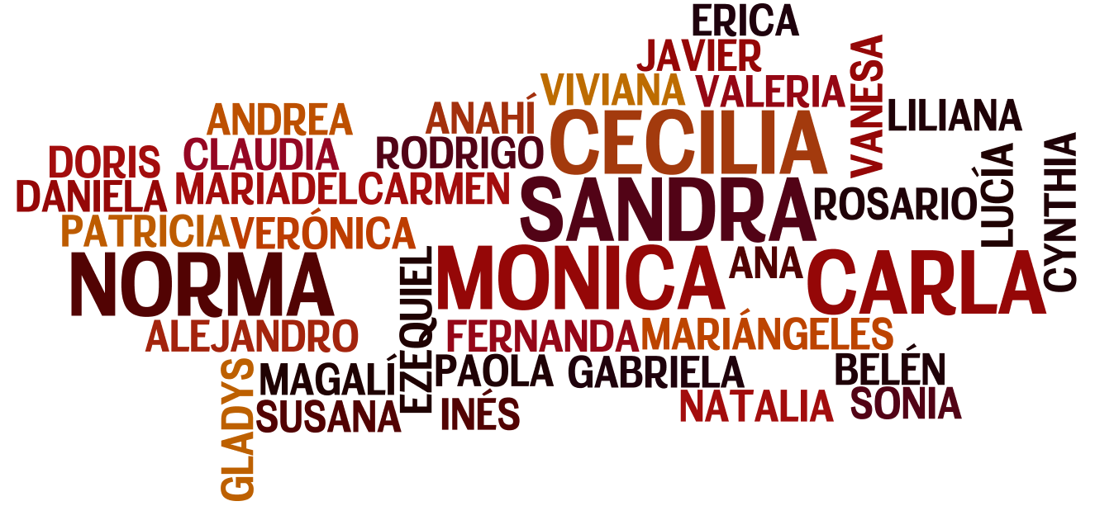
“FELICES LOS QUE CONSTRUYEN LA PAZ, PORQUE DIOS LOS LLAMARÁ SUS HIJOS”. (Mt. 5,9)

Seguimos sosteniendo los vínculos entre la Escuela y la Familia a través de los canales de comunicación que continúan en uso:
- Grupo de WhatsApp vigente desde el comienzo de la cuarentena.
- Correo Electrónico de la docente de grado
- Correo electrónico de las seños de ED. RELIGIOSA
2º A Seño Magalí maguices93@gmail.com
2º B Seño Viviana vivianariccio.vr@gmail.com
2º C Seño Natalia nataliaces2020@gmail.com
2º D Seño Paola andreapaolavaccari@yahoo.com.ar
- Para consultas el correo electrónico: consultasprimariaces@gmail.com

EN ESTA 23ª. SEMANA DEBEN ENVIAR EVIDENCIAS SOLICITADAS EN MATEMÁTICA, CS. SOCIALES Y ED. RELIGIOSA
IMPORTANTE: ESTE VIERNES LOS DOCENTES CELEBRAMOS NUESTRO DÍA, POR ESO LAS EVIDENCIAS SE RECIBEN HASTA EL DÍA JUEVES 10 DE SEPTIEMBRE, 18 HS.
MUCHAS GRACIAS.

“Viva el Espíritu Santo en nuestros corazones y en los corazones de todas las personas”

EQUIPO DIRECTIVO NIVEL PRIMARIO

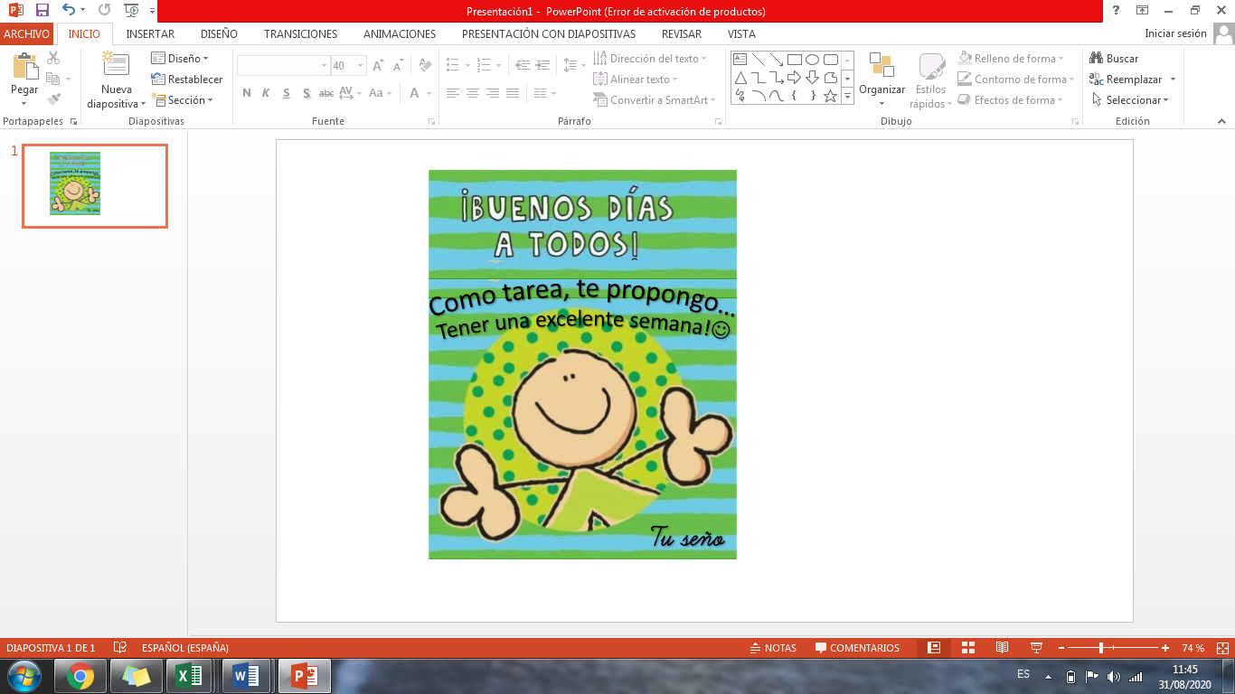
Fecha: Lunes 7 de septiembre.
LENGUA
LOTERÍA DE ANTÓNIMOS
La semana pasada estuvimos trabajando con antónimos, que son palabras que tienen significado opuesto, por ejemplo: invierno-verano, noche- día, bondad- maldad, reir- llorar, etc.
Ahora te invito a jugar…
Instrucciones:
1- Se juega de a dos o más personas. (cualquier integrante de la casa)
2- Elija cada uno un cartón para jugar.
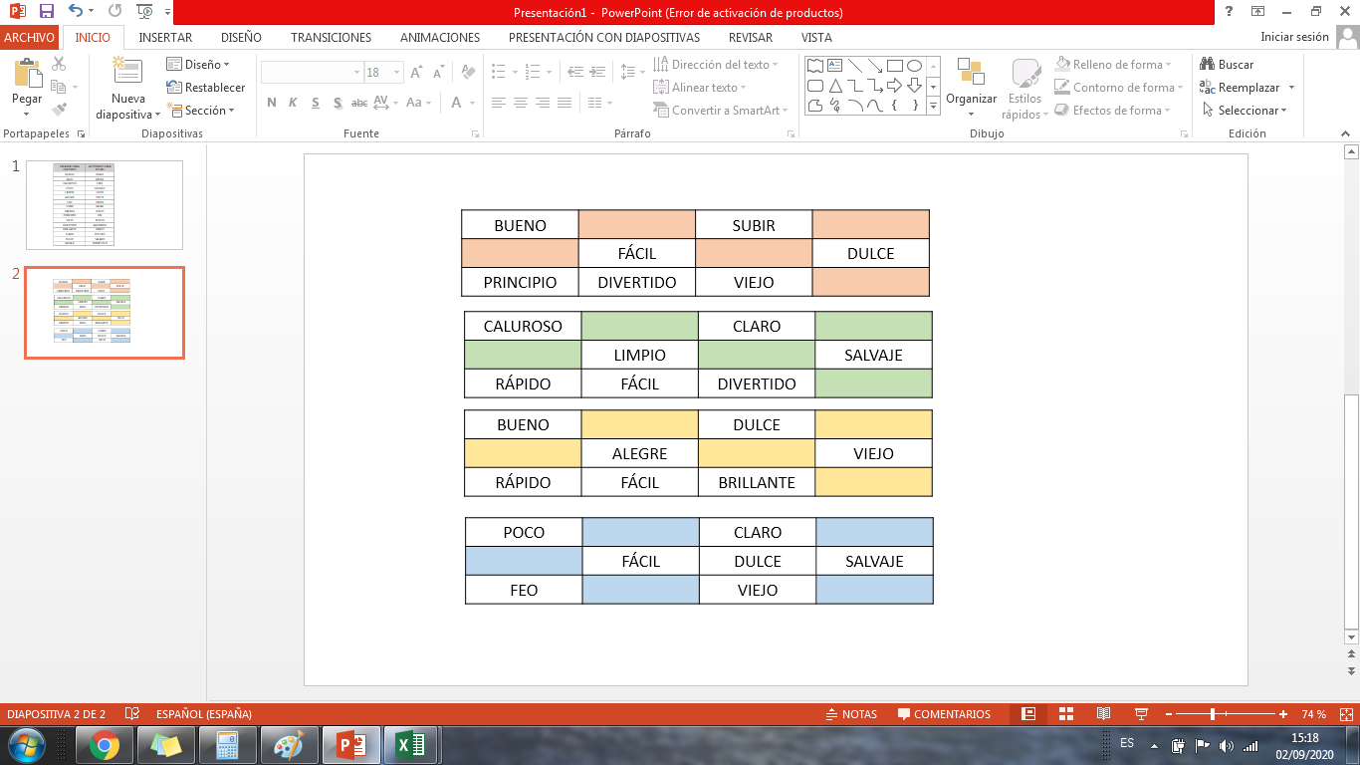
3- Corten las palabras de la siguiente lista, colóquenlas en una bolsita y mézclenlas.
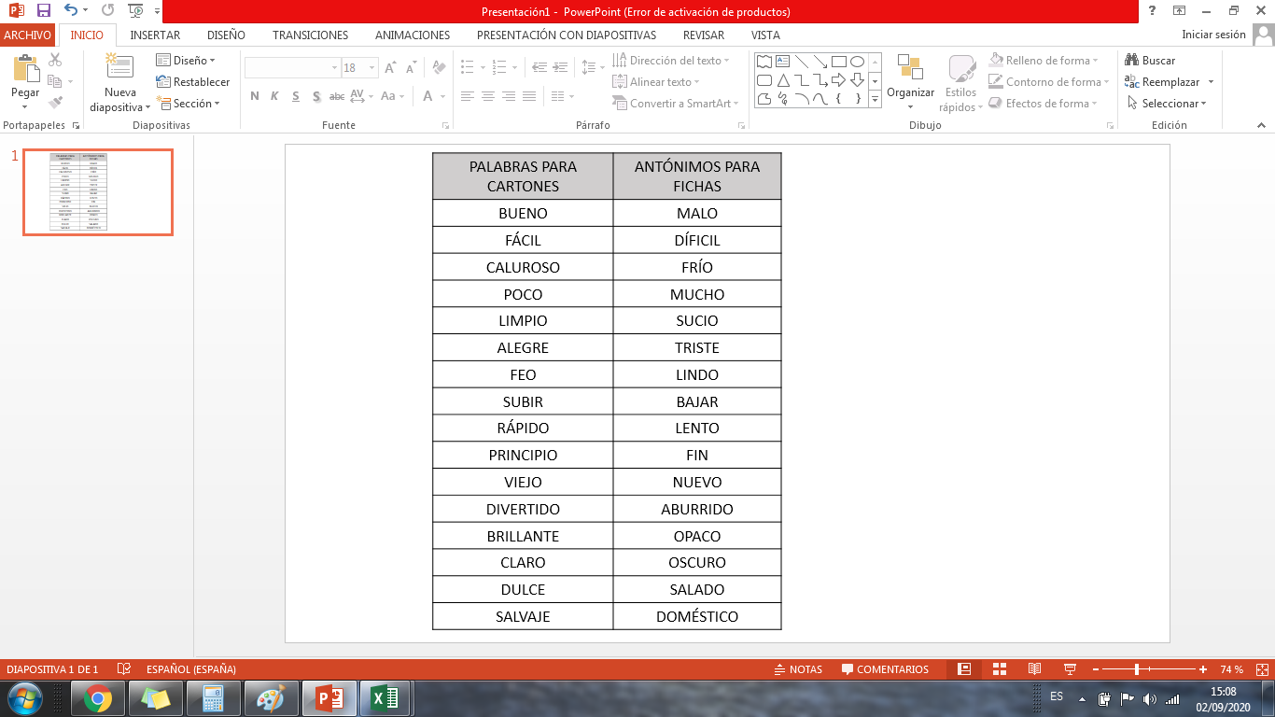
4- Por turnos cada jugador saca una ficha, la lee en voz alta y cada jugador mira si el antónimo está en su cartón. Si lo tienen lo marcan con un botón o poroto.
5- Gana el primero que completa el cartón.
Luego de jugar y pegar el cartón, resuelve las siguientes actividades.
Escribe en cada recuadro el antónimo que corresponde a cada palabra del cartón. Mira el ejemplo.
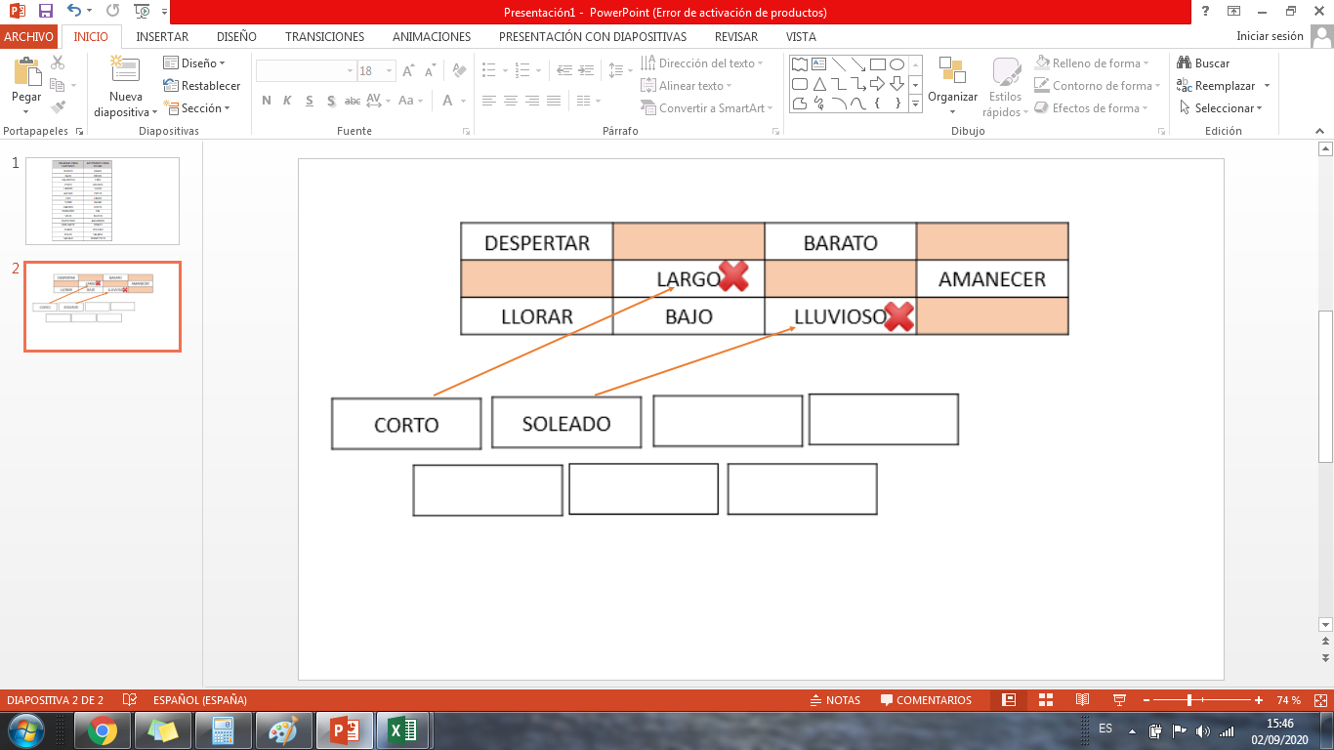
Ahora completa el cartón de Manuel, con palabras que sean antónimos de las fichas extraídas, para que pueda ganar.
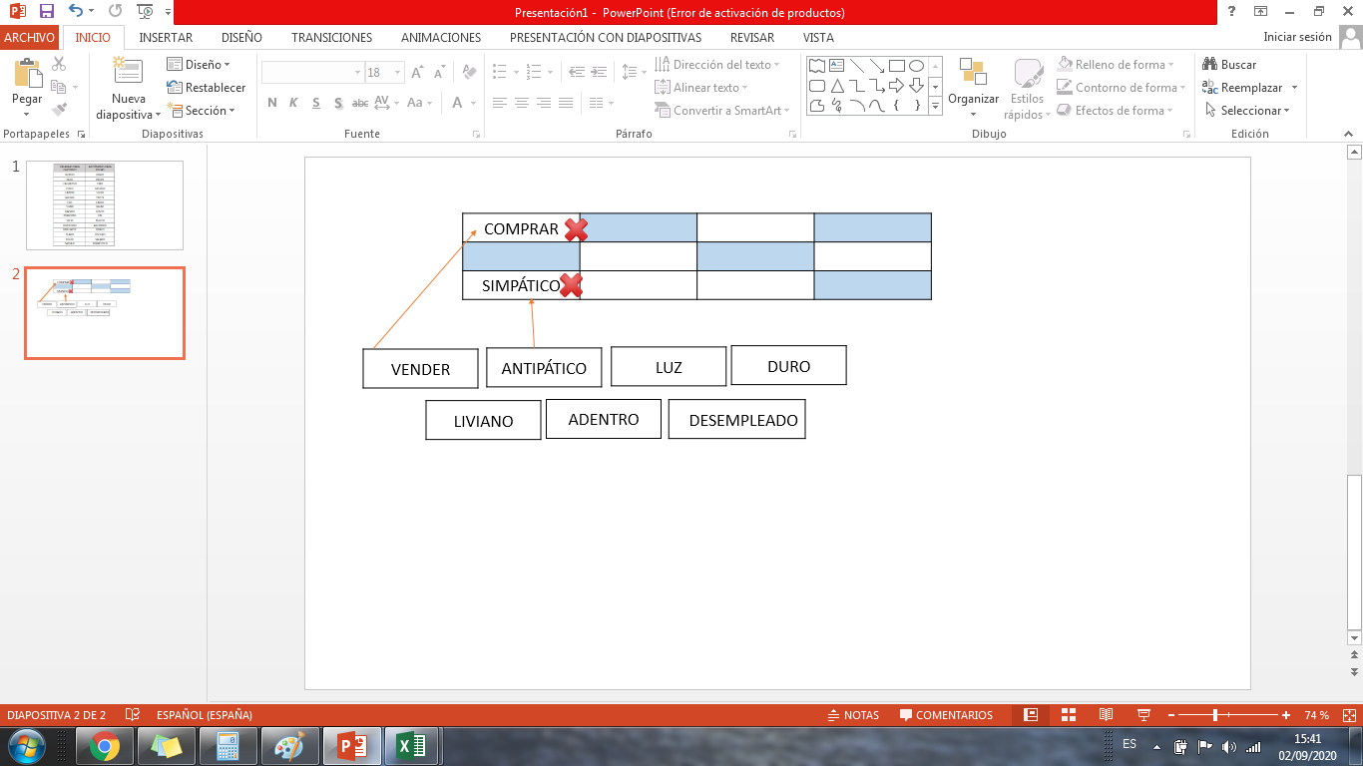
CIENCIAS NATURALES
Luz propia o prestada...
Mira y lee la historieta de Gaturro.
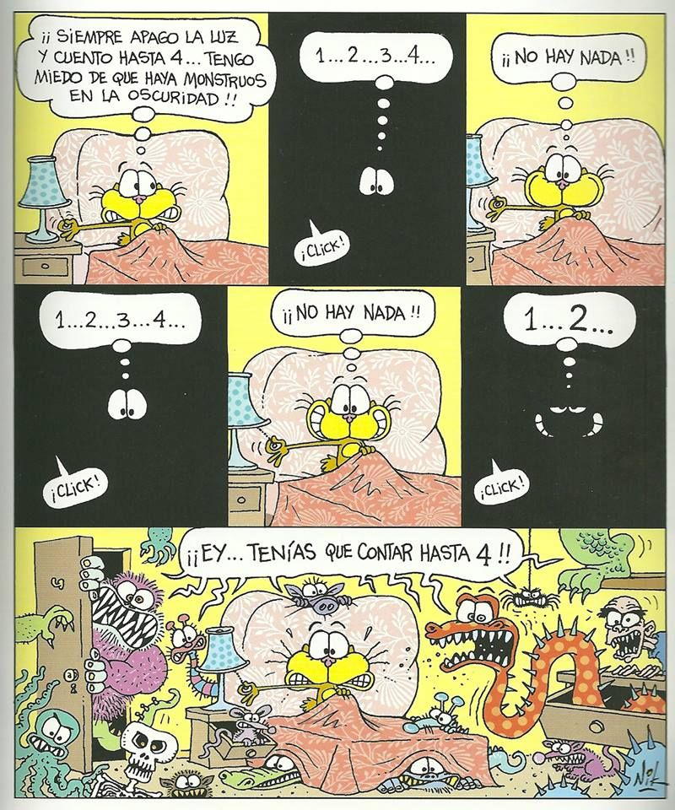
Responde en forma oral.
- ¿Qué hace Gaturro para que lo veamos completamente?
- Además de Gaturro, ¿qué vemos al encender la lámpara?
Lee con atención esta información.
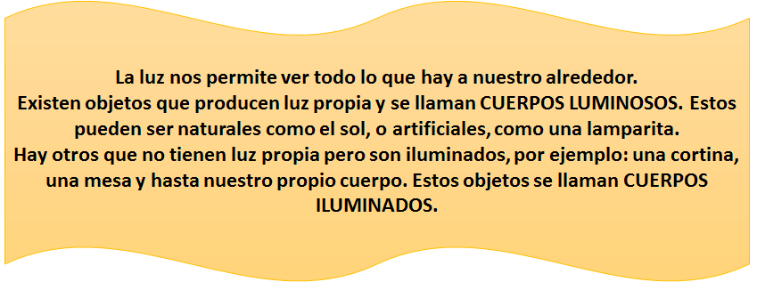
En la historieta:
- ¿Cuál es el cuerpo luminoso?
- ¿Cuál es el cuerpo iluminado?
Mira las fotografías y escribe según corresponda.
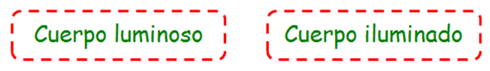
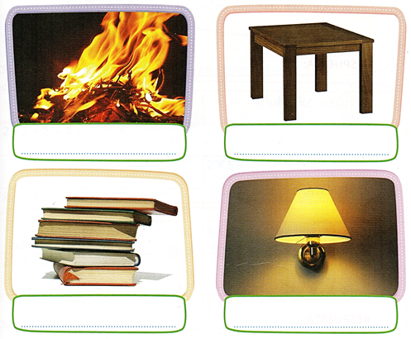
Realiza la actividad 1 de la página 112 del libro. (La página se encuentra al final como anexo)
Fecha: Martes 8 de septiembre.
MATEMÁTICA
La semana pasada veíamos como cambia el valor de una cifra, de acuerdo al lugar que ocupa en el número.
Por ejemplo: en el número 573, el 5 que ocupa el lugar de los cienes vale 500, en cambio, en el número 357, el 5 que ocupa el lugar de los dieces, vale 50.

Ahora...Armamos y desarmamos números teniendo en cuenta la posición de cada cifra.

Pinta de color celeste los globos que necesitas para armar los siguientes números.
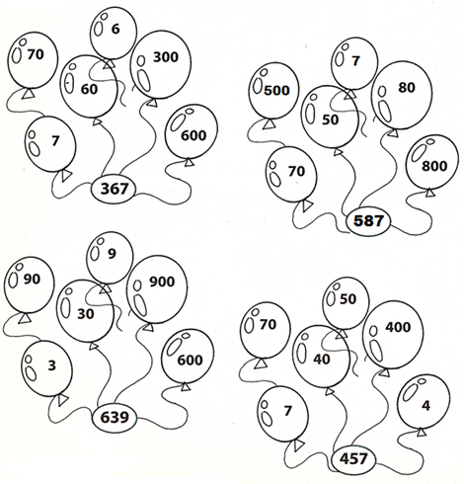
En tu cuaderno…
- Escribe el nombre de los números de la actividad anterior.
- Ordénalos de mayor a menor.
Los niños de 2º juegan a embocar pelotitas en estas cajas.
Mira con atención cuántas pelotitas embocaron en cada una y calcula el puntaje. (Te doy un ejemplo)
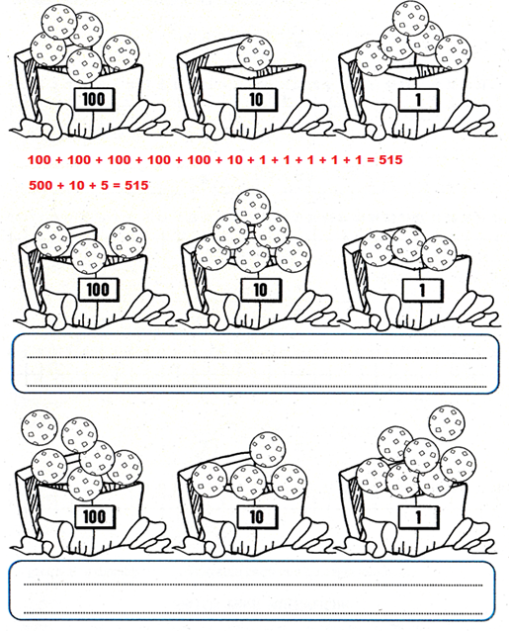
Nos vamos despidiendo del invierno…
Observa los números que tiene en la bufanda el muñeco de nieve y dilos en voz alta.
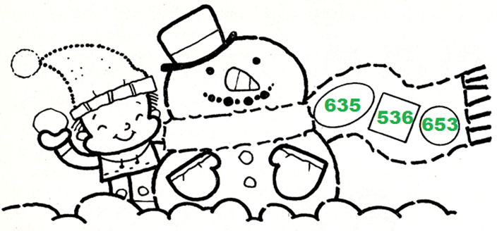
1 - Ahora responde, escribiendo el número según corresponda.
- ¿En qué número el 5 vale 500?.....................................
- ¿En qué número el 3 ocupa el lugar de los unos?.............................................
- ¿En qué número o números el 6 vale 600?........................................................
- ¿En qué número o números el 3 ocupa el lugar de los dieces?.........................
- ¿En qué número el 5 no ocupa el lugar de los cienes ni de los unos?...............
2 - Pinta de color rojo los números que ocupan el lugar de los “UNOS”; de azul los que están en la posición de los “DIECES” y de verde, los “CIENES”.
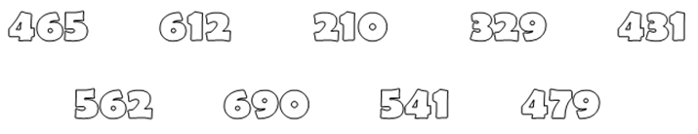
LUEGO DE REALIZAR LAS ACTIVIDADES 1 Y 2, PÍDELE AL ADULTO QUE TE ACOMPAÑA QUE SAQUE UNA FOTO Y LA ENVÍE A TU SEÑO POR EMAIL O POR WHATSAPP A LA MAMÁ REFERENTE. NO OLVIDES COLOCAR TU NOMBRE Y APELLIDO.

CIENCIAS SOCIALES
Un servicio que es un derecho: LA EDUCACIÓN
Te invito a leer esta historia de lo que le sucedió a Umi:
NOMBRES DE LOS PERSONAJES DE ESTA HISTORIA:
MAMÁ: NEBI PAPÁ: KIRO ABUELA: LINLIN NIÑO: UMI

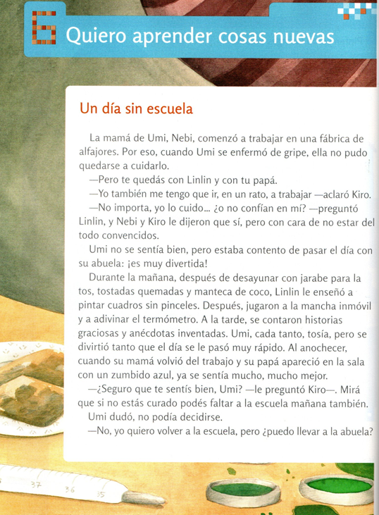
Para pensar:
En este momento a nosotros nos ocurre algo parecido a lo que le pasa a Umi, no podemos ir al colegio. Cuándo le preguntaron él eligió volver a la escuela. ¿Y vos? ¿Qué sentís?
LUEGO DE REALIZAR LA SIGUIENTE ACTIVIDAD, PÍDELE AL ADULTO QUE TE ACOMPAÑA QUE SAQUE UNA FOTO Y LA ENVÍE A TU SEÑO. NO OLVIDES COLOCAR TU NOMBRE Y APELLIDO.
Responde en tu cuaderno:
- ¿Por qué Umi querrá volver a la escuela?
- Y vos, ¿querés volver a la escuela?
- Escribe una lista con cinco cosas que te gusta hacer en la escuela y no podés hacer en casa.

Domingo Faustino Sarmiento: quien luchó por el progreso de la educación argentina
Hemos aprendido que los habitantes del país reciben diferentes servicios públicos.
La educación además de ser un servicio, es un derecho. ¡Todos los niños tienen derecho a ir a la escuela!
Hoy voy a contarte quién fue Domingo Faustino Sarmiento: un hombre que se ocupó de que la educación pública llegara a todos los niños del país con la creación de escuelas.
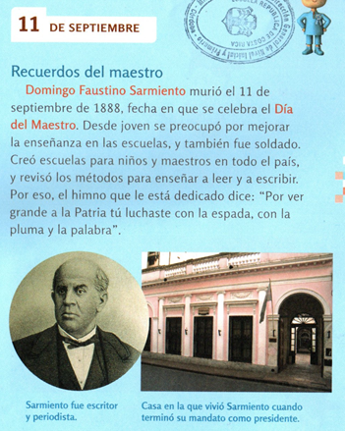
- Lee con atención:

Para finalizar, te invito a ver este video escuchando el himno a Sarmiento:
https://www.youtube.com/watch?v=-S0OjJDeO94

Fecha: Miércoles 9 de septiembre.
LENGUA
Todo lo contrario.
1- Escribe el email en tu cuaderno reemplazando todas las palabras subrayadas por antónimos.
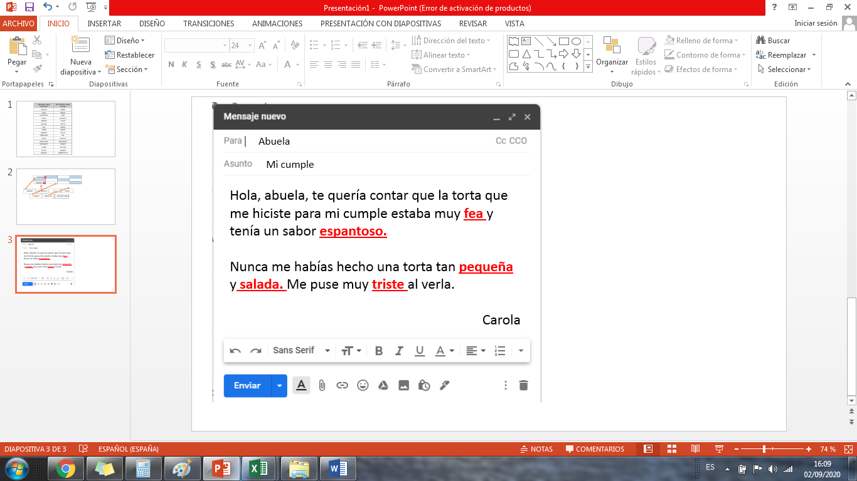
2- Resuelve las actividades de la página 131 del libro. (La página se encuentra al final como anexo)

MATEMÁTICA
La fiesta de Tolomeo, el elefante del zoo.
Tolomeo cumple años y lo festeja con todos sus amigos.
Resuelve las siguientes situaciones problemáticas. (Realiza los cálculos a través del algoritmo tradicional de la suma o de la resta, y no te olvides de escribir las respuestas)
- Para la fiesta de su cumpleaños Tolomeo compró 368 globos, pero sólo infló 243. ¿Cuántos globos quedaron sin inflar?

- Tolomeo cocinó 248 galletitas de chocolate y 231 de limón, ¿cuántas galletitas cocinó en total?

- De los 475 invitados que recibieron la tarjeta, asistieron a la fiesta 332. ¿Cuántos faltaron?

Fecha: Jueves 10 de septiembre.
ENCUENTRO DE EDUCACIÓN RELIGIOSA
Setiembre, mes de la Biblia

QUERIDAS FAMILIAS:
La Biblia, para los cristianas, contiene la Revelación y es, como todo libro sagrado, la fuente del conocimiento y el compromiso de vida en lo referente a la fe.
La Iglesia Católica Apostólica Romana celebra el Mes de la Biblia. Cada comunidad celebrará el mes de acuerdo a su historia y tradición. Por ello los católicos durante el mes de septiembre debemos dedicarlo a iniciar el conocimiento y divulgación de los textos bíblicos, para conocer la Historia de la Salvación y la Palabra de Dios, interpretadas por la Iglesia.
La Biblia no es un libro científico, histórico o filosófico, es el libro sagrado de los cristianos inspirado por el Espíritu Santo que anuncia la Palabra de Dios.
Así es que su mensaje no debe entenderse de un modo literal sino que hay que atender a lo profundo del anuncio de la Buena Nueva a la que Jesús nos invita.

ILUMINACIÓN: Compartimos la Palabra de Dios en familia:

DIOS NOS HABLA EN LA BIBLIA
Como hemos venido trabajando hasta el momento Dios nos acompaña en cada encuentro. Este mes de septiembre es importante porque trabajaremos con la Biblia que nos muestra la palabra de Dios.
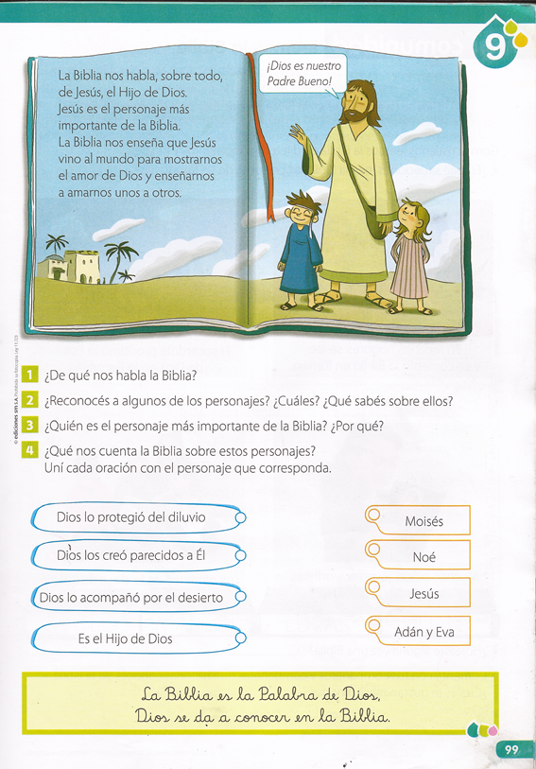
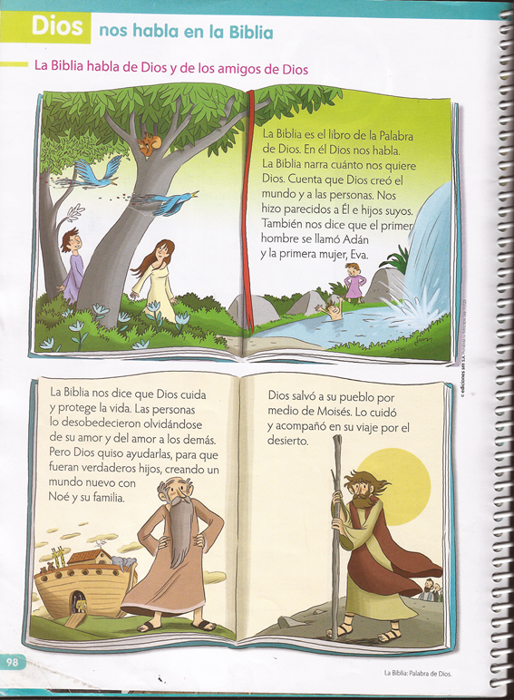

Para recordar: La Biblia es un libro que contiene la palabra de Dios. Habla de Dios, de Jesús y de sus amigos.

Ella tiene dos partes:

- Antiguo Testamento, donde Dios se revela mediante sus amigos: por ejemplo con la creación, de Noé o Moisés.
- El Nuevo Testamento que nos cuenta sobre la vida de Jesús y sus amigos los discípulos.

Escuchamos atentamente las siguiente citas:

Familia sugerencia compartir este momento iluminando el momento con una vela y la lectura de la Biblia.
Leer en familia: Génesis 1, 26 -31 Antiguo testamento.
Evangelio de Lucas 9, 48
EN FAMILIA CONVERSAMOS: oralmente sobre los libros que conocen, ¿para qué los utilizamos? ¿Qué podemos aprender o conocer en los libros?

- ACTIVIDADES:

- Dibuja tu libro favorito, y escribe por qué lo es.
- ¿Conoces la Biblia? Te dejo este link por si también lo quieres ver desde aquí:
https://www.youtube.com/watch?v=todDpUtz7sU
- Encierra el libro que nos enseña la Palabra de Dios.
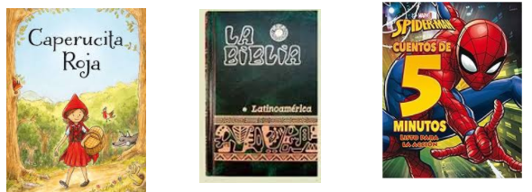

Algo más para saber sobre la Biblia:
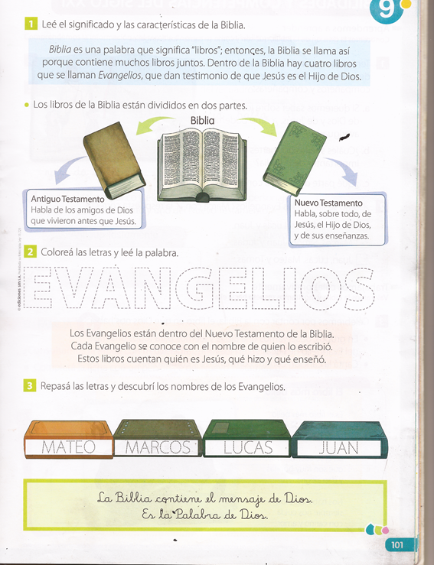

En el Nuevo Testamento contiene los evangelios:
COMPROMISO:

La Biblia es el libro más importante para los cristianos.
- Escribe con tus palabras sobre algún personaje que conozcas de la Biblia.
Completa la siguiente ficha:

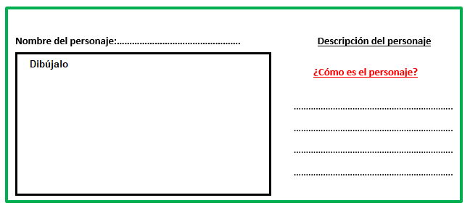
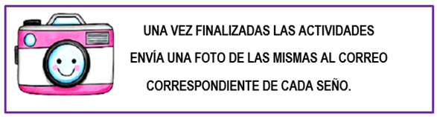

ORACIÓN FINAL:
"El anuncio del Evangelio es la expresión más sublime del amor al prójimo”
San Arnoldo Janssen
- Rezamos la oración institucional: “Cuarto de Hora”.


Dios verdad eterna,
creemos en ti.
Dios, salvación y fortaleza nuestra,
esperamos en ti.
Dios, bondad infinita,
te amamos de corazón.
Enviaste al Verbo, salvador del mundo:
haz que todos seamos uno en él.
Infunde en nosotros el Espíritu de tu hijo,
para que glorifiquemos tu nombre. Amén
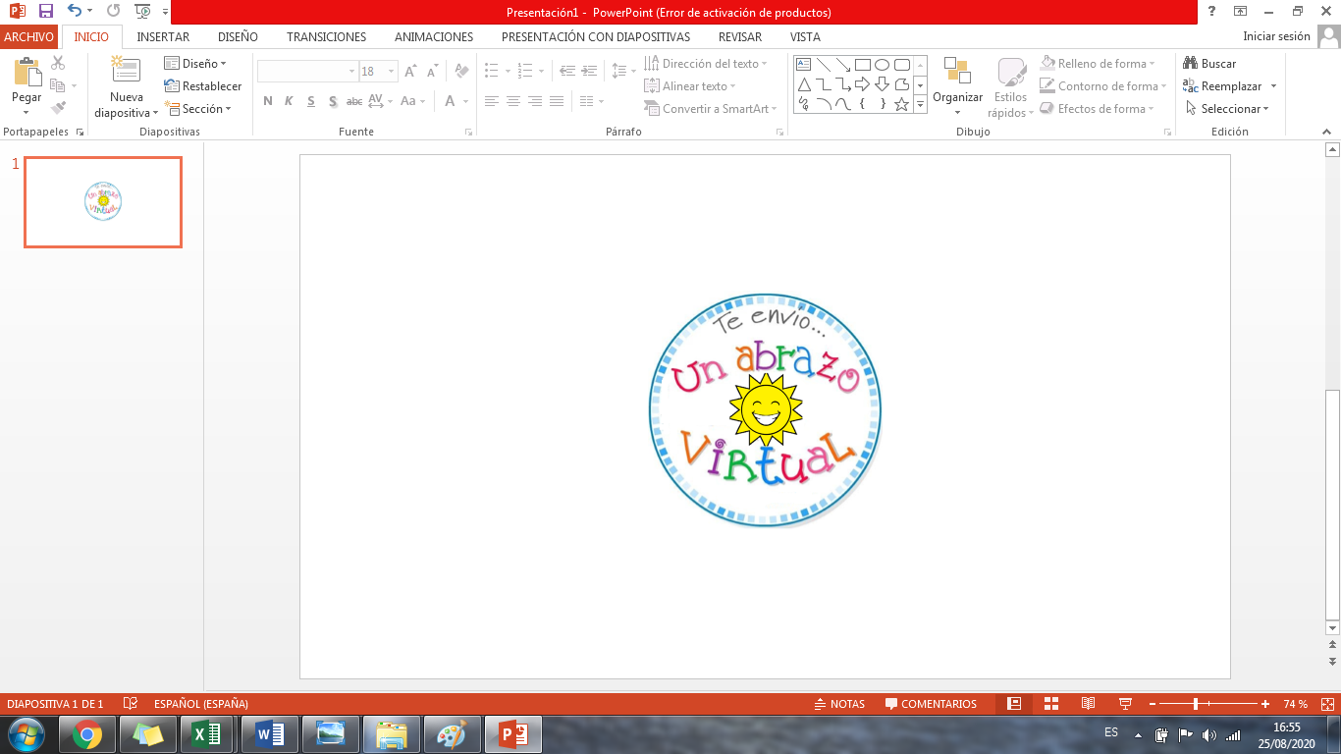

ANEXO:
